**視訊投注現況** 正數：會員輸《以業主角度看》

可即時查看當下視訊遊戲每桌每局的下注狀況.投注金額.單量等資訊 (與BB體育即時注單、彩票一樣的功能)，

只限查詢自己此廳主底下會員有下注狀況

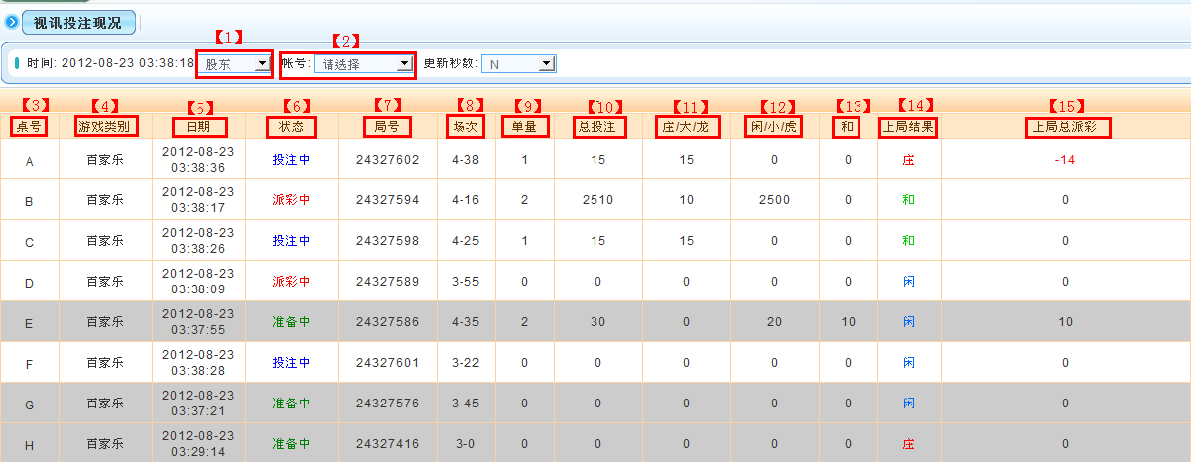

1. 可選擇要查看當下哪個層級底下的會員下注狀況.投注金額.單量等資訊
2. 可查看哪個層級哪個帳號底下的會員下注狀況.投注金額.單量等資訊
3. 桌號:可即時查看目前各桌號的投注現況
4. 游戰類別:顯示是哪個游戰類別的投注現況
5. 日期:顯示當下每桌游戰類別開始的時間
6. 狀態:顯示當下每桌游戰類別的狀態(準備中.投注中.派彩中)
7. 局號: 顯示當下每桌游戰類別的局號

也會在會員端視訊遊戲中呈現局號↓

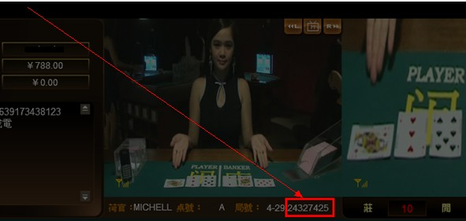

1. 場次: 顯示當下游戰類別的場次

也會在會員端視訊遊戲中呈現場次↓

例如: 4-32→代表第4薛第32局

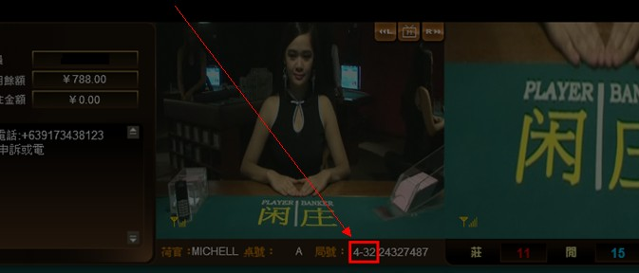

1. 單量: 顯示當下下注此局號的單量
2. 總投注:顯示當下下注此局號的總投注金額
3. 莊/大/龍:顯示當下下注莊/大/龍的投注金額
4. 閒/小/虎:顯示當下下注閒/小/虎的投注金額
5. 和:顯示當下下注和的投注金額
6. 上局結果:顯示上局的視訊遊戲結果
7. 上局總派彩:顯示上局的派彩總金額